SỞ GD&ĐT ĐẮK LẮK  TRƯỜNG THPT SỐ 1 NGÔ GIA TỰ  (Không kể thời gian phát đề) | ĐÁP ÁN KIỂM TRA GIỮA HỌC KỲ II  NĂM HỌC 2025-2026  MÔN SINH HỌC – Khối lớp 12  Thời gian làm bài : 45 phút

Phần đáp án câu trắc nghiệm:
Tổng câu trắc nghiệm: 28.
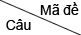 | 121 | 122 | 123 | 124
1 | B | A | B | C
2 | A | A | B | A
3 | A | C | A | B
4 | C | C | A | A
5 | C | A | B | B
6 | B | D | B | C
7 | D | A | D | C
8 | B | B | C | D
9 | D | C | B | A
10 | B | B | C | D
11 | D | D | D | B
12 | C | A | C | A
13 | C | C | A | B
14 | D | B | B | D
15 | A | C | D | A
16 | C | B | C | B
17 | A | A | A | D
18 | C | D | C | A
1 | SĐĐĐ | ĐĐĐS | SĐĐĐ | SSĐĐ
2 | SĐĐĐ | SĐĐS | ĐSĐS | ĐĐĐĐ
3 | ĐSĐS | ĐĐĐĐ | ĐĐĐĐ | ĐĐSĐ
4 | ĐĐĐĐ | ĐĐĐS | ĐSĐĐ | ĐĐĐS
1 | 1, 2, 3 | 1 | 21 | 3
2 | 1 | 3 | 3 | 32
3 | 21 | 32 | 32 | 21
4 | 3 | 3 | 3 | 3
5 | 32 | 1, 2, 3 | 1 | 1
6 | 3 | 21 | 1, 2, 3 | 1, 2, 3

Phần đáp án câu tự luận:
Tổng câu tự luận: 6.
Mã đề 121
Câu 1
Theo quan niệm hiện đại, những khẳng định nào sau đây đúng về vai trò của chọn lọc tự nhiên? Hãy viết đáp án theo thứ tự từ bé đến lớn
(1) Chọn lọc tự nhiên chỉ tác động trực tiếp lên kiểu hình của cơ thể.
(2) Chọn lọc tự nhiên làm thay đổi tần số allele theo một hướng xác định.
(3) Chọn lọc chống lại kiểu hình trội thường làm thay đổi tần số allele nhanh hơn chọn lọc chống lại kiểu hình lặn.
(4) Áp lực chọn lọc càng lớn thì sự thay đổi tần số allele càng chậm.
Gợi ý làm bài:
1, 2, 3

Câu 2
Cho các ví dụ sau:
(1) Cánh dơi và cánh côn trùng.
(2) Số lượng amino acid trong cytochrome C của tinh tinh không khác so với người.
(3) Gai xương rồng và gai hoa hồng.
(4) Chi trước của thú và tay người.
Có bao nhiêu ví dụ là cơ quan tương đồng?
Gợi ý làm bài:
1

Câu 3
Dấu hiệu nào là cách li sinh sản? Viết đáp án theo thứ tự từ lớn đến bé.
(1) Ngăn không cho giao phối với nhau.
(2) Tạo ra con lai bất thụ.
(3) Ngăn cản bởi khu vực sinh thái khác nhau.
(4) Ngăn cản đẻ con.
Gợi ý làm bài:
21

Câu 4
Quá trình phát sinh sự sống trên Trái Đất trải qua mấy giai đoạn?
Gợi ý làm bài:
3

Câu 5
Trong một quần thể cân bằng theo Hardy – Weinberg tại locus của gene có 2 allele là A và a, tần số allele a là 0,2. Trong quần thể này tần số cá thể dị hợp tử là bao nhiêu %?
Gợi ý làm bài:
32

Câu 6
Hình bên dưới là sơ đồ giới hạn sinh thái về nhiệt độ của 3 loài động vật. Hãy dựa vào giới hạn sinh thái nhiệt độ cho biết loài nào có vùng phân bố hẹp nhất?
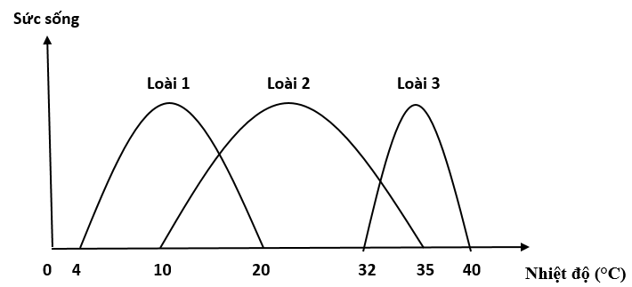
Gợi ý làm bài:
3

